SEÑOR(A) PROFESOR(A):

Informo a Ud. que Don(a) ***[pro.nombres]***, estudiante del **[pro.grado]°** Año **[pro.letra]** de Enseñanza **[pro.nivel]**. Justificó a través de su Apoderado Sr.(a) [pro.apoderado], Rut N° [pro.rut_apoderado] con documento médico “**[pro.documento]”** por información verbal “**[pro.info_verbal]”** inasistencia a pruebas de;

[pro.prueba]

Debido a motivos de orden de; [pro.motivo], con exigencia de un [pro.exigencia] % a contar del [pro.fecha_inicio] y hasta el [pro.fecha_termino].

Lo que comunico a Ud., para su conocimiento y cumplimiento del Reglamento de Evaluación.

………………………………………………..

FIRMA APODERADO(A)

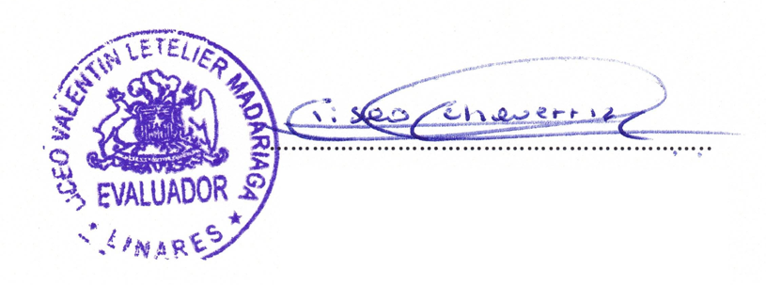

ELISEO ECHEVERRÍA ELGUETA

EVALUADOR

*LINARES, [pro.dia] DE [pro.mes] DEL [pro.anio].-*